以下为焦威完成任务：小组汇报PPT制作以及用户端APP开发。

**用户端APP**

一、主要界面介绍：

（一）、主页和确认订单页面。如下图所示：

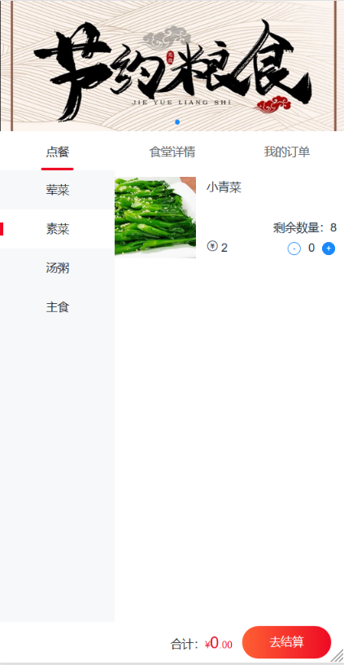 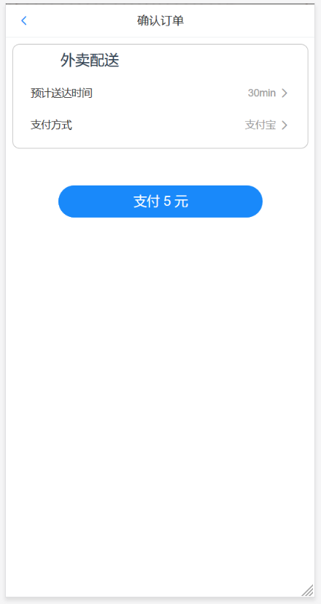

图1 主页 图2 确认订单页

1、首页各区域功能展示

首页主要有6个部分组成。从上至下分别为轮播图，功能菜单栏，菜品种类菜单栏，菜品区域，菜品详情，底部菜单栏。具体功能如下图所示：

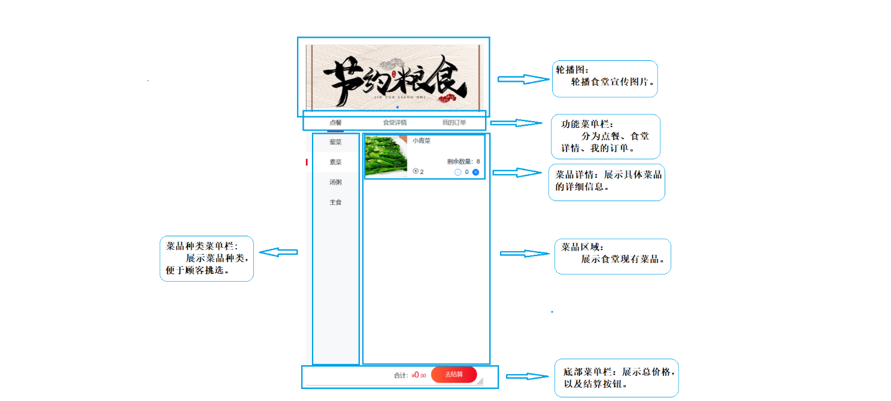

图3 主页各区域功能

2、确认订单页各区域功能展示

确认订单页主要有3个部分组成。从上至下分别为页面名称栏，点餐信息栏，支付按钮。具体功能如下图所示：

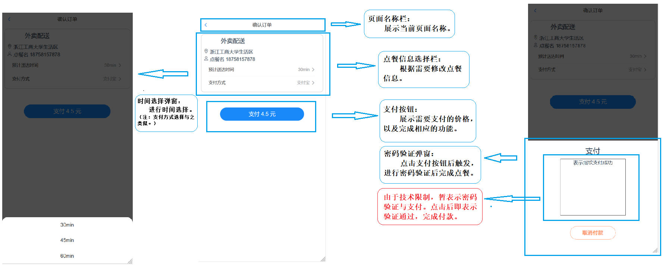

图4 确认订单页各区域功能

（二）、登录和注册订单页面。如下图所示：

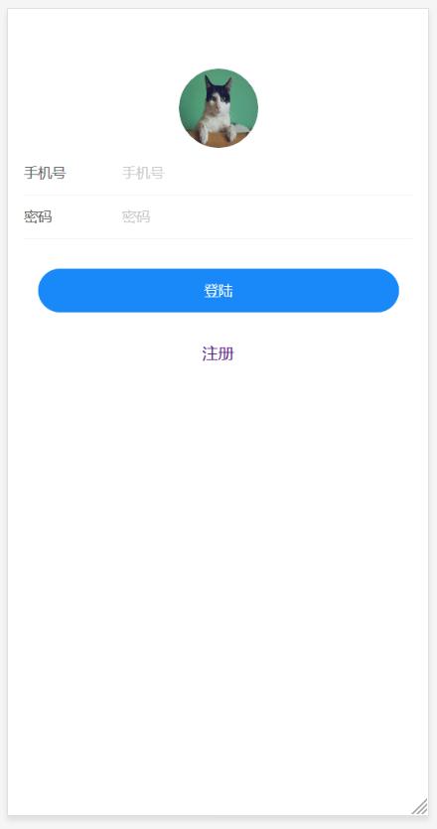 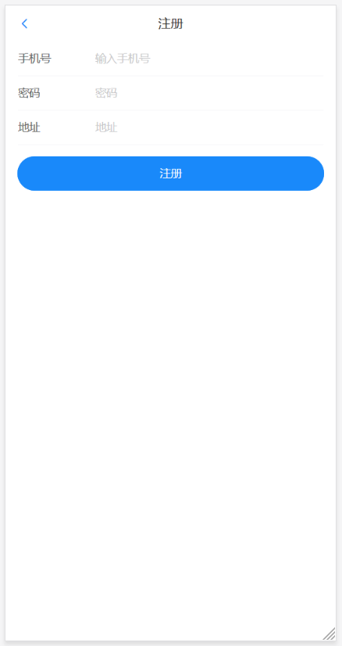

图5 登录界面 图6 注册界面

1、登录界面各区域功能展示

登录界面有头像，手机号，密码三部分个人信息以及登录注册两个按钮，进行身份信息确认；具体功能如下图所示：

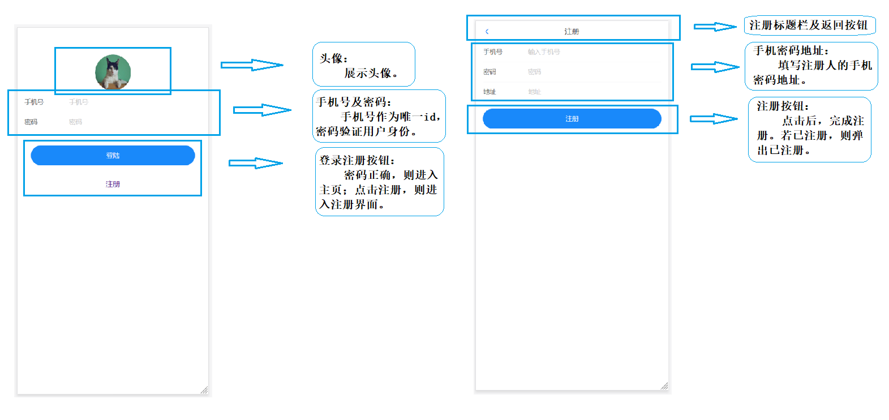

图7 登录界面各区域功能

2、注册界面各区域功能展示

注册界面有手机号，密码和地址三项必填项以及注册按钮，对手机号核验后，完成注册或提示手机号已被注册。具体功能如下图所示：



图8 登录注册界面各区域功能